Подтверждение теории динамического многопробочного удержания в линейных магнитных ловушках
Институт ядерной физики им. Г. И. Будкера СО РАН

Авторы: Беклемишев А.Д., Бурдаков А.В., Иванов И.А., Инжеваткина А.А., Ломов К.А., Поступаев В.В., Скляров В.Ф., Судников А.В, Устюжанин В.О.
Для улучшения энергетического времени жизни плазмы и повышения термоядерной эффективности открытых ловушек следующего поколения была предложена концепция подавления продольных потерь из открытой ловушки газодинамического типа за счёт динамического многопробочного удержания винтовыми пробками с управляемым вращением плазмы. Проверка данной концепции проводится в ИЯФ СО РАН на линейной магнитной ловушке СМОЛА. Показано соответствие экспериментальных скейлингов потока плазмы в геликоидальном магнитном поле от скорости ее вращения и величины гофрировки предсказаниям теории в диапазоне малых магнитных полей (30–70 мТ), малых пробочных отношений (1–1.35) и скорости вращения до 6×10⁵ с⁻¹. Установка модифицирована для экспериментального достижения более высоких значений указанных параметров.

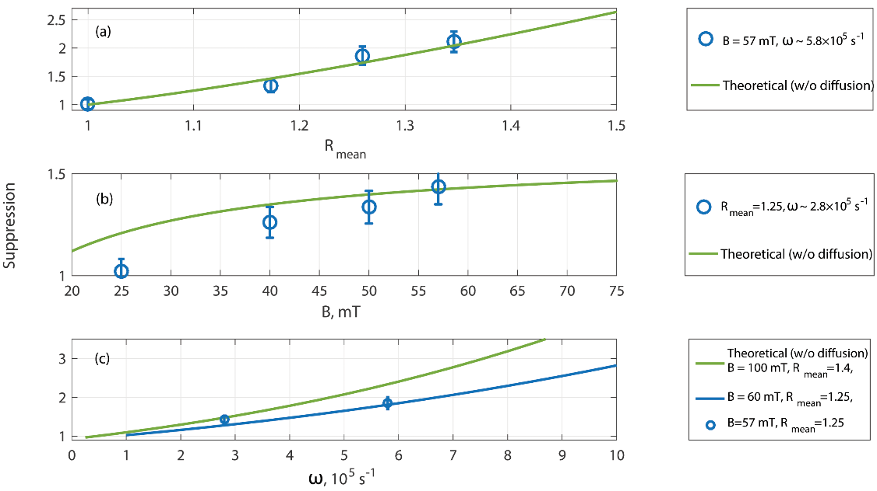
Рисунок: Зависимость эффективности подавления потока плазмы винтовой магнитной пробкой в зависимости от (a) среднего пробочного отношения, (b) магнитного поля, (c) скорости вращения плазмы. Сплошными линиями показаны теоретические оценки.

Публикация: A. Sudnikov, et al., Preliminary experimental scaling of the helical mirror confinement effectiveness. Journal of Plasma Physics, 86(5), 905860515 (2020).
Государственное задание, тема № 14.1.3. Развитие физики удержания плазмы в многопробочной ловушке и физики мощных электронных пучков, грант РНФ 18-72-10080 «Управление столкновительностью потока вращающейся плазмы в геликоидальном магнитном поле для улучшенного торможения плазмы в линейных магнитных ловушках»

